# Dokumentation Aufgabenblatt 2

## Erste Schritte

show dbs:

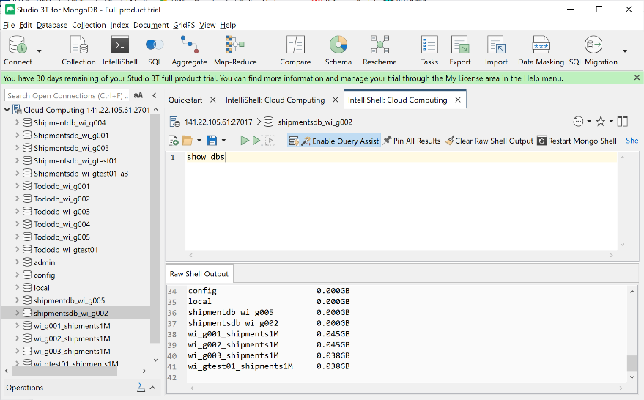

use shipmentsdb_wi_g002

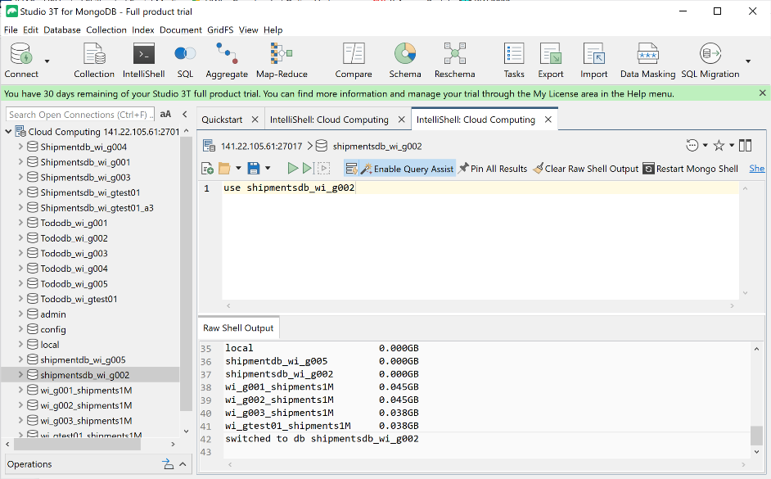

db.shipments.count({}) (jetzt in wi_002_shipments1M)

Ein Bild, das Text enthält.

db.shipments.find({})

Ein Bild, das Tisch enthält.

db.shipments.find({PLZ_From: 20097});

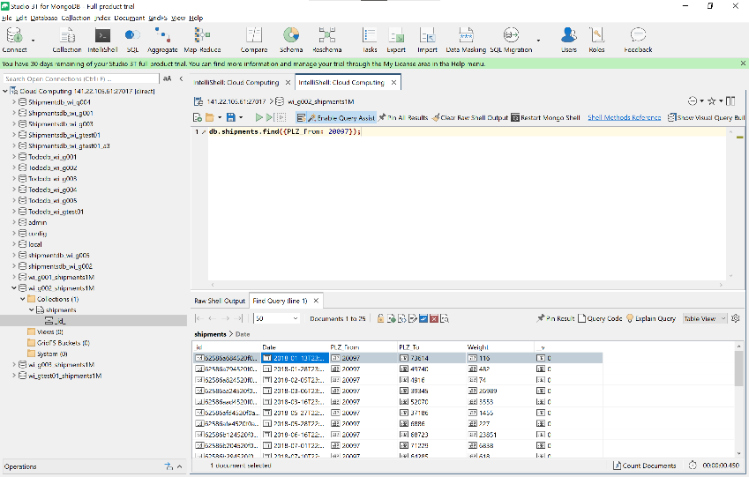

db.shipments.find({Weight: 1000});

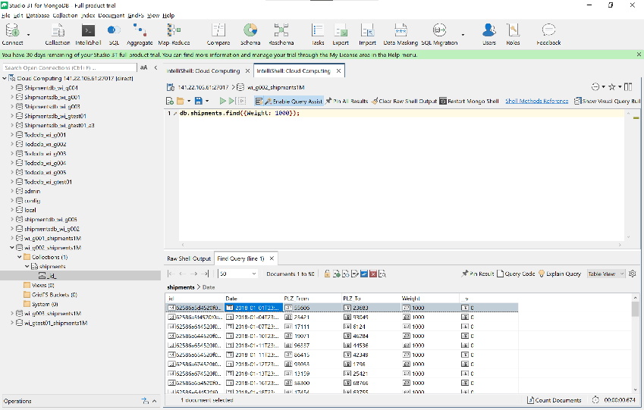

db.shipments.aggregate(

[

{

$match: {

PLZ_From: 66123

}},

{

$group:

{

_id : "max Gewicht", // Bezeichner der Gruppierung

maxWeight: { $max: "$Weight" },

rowCount: { $sum: 1 }

}

}

]

);

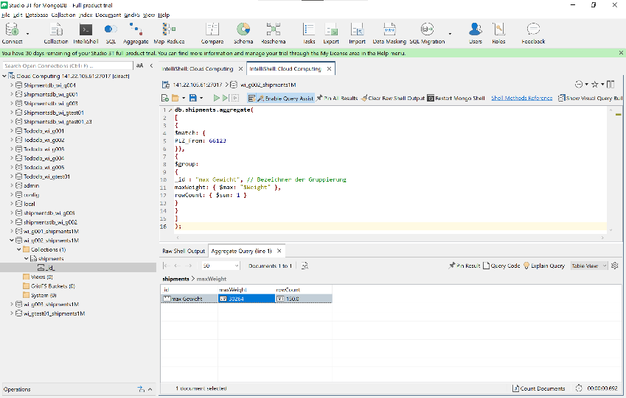

## Fragen

**Welche Lieferungen wurden aus Bad Bederkesa nach Neuss Norf versendet?**

db.shipments.find( { PLZ_From: 27624, PLZ_To: 41469 } )

Ein Bild, das Text enthält.

**Welche Lieferungen wurden nach oder von Hamburg-Hammerbrook (nur 20097) versendet?**

db.shipments.find( { $or: [ { PLZ_From: 20097 }, { PLZ_To: 20097 } ] } )

Ein Bild, das Tisch enthält.

**Wie viele Lieferungen wurden nach Hamburg-St. Georg versendet?**

db.shipments.count( { PLZ_To: {$in: [20097, 20099, 20354, 22087]} } )

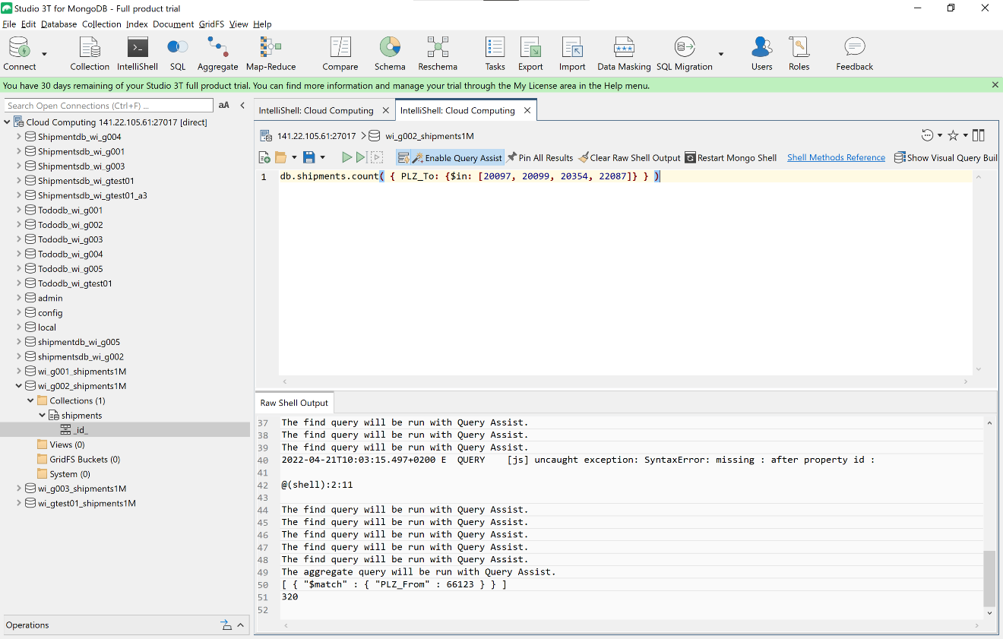 Antwort: 320

**Wie schwer sind die alle Lieferung nach Hamburg-Hammerbrook (alle PLZ) gesamt?**

db.shipments.aggregate(

[

{

$match: {

PLZ_To: {$in: [20095, 20097, 20537]}

}},

{

$group:

{

_id : "To_Hammerbrook", // Bezeichner der Gruppierung

Gesamtgewicht: { $sum: "$Weight" },

}

}

]

);

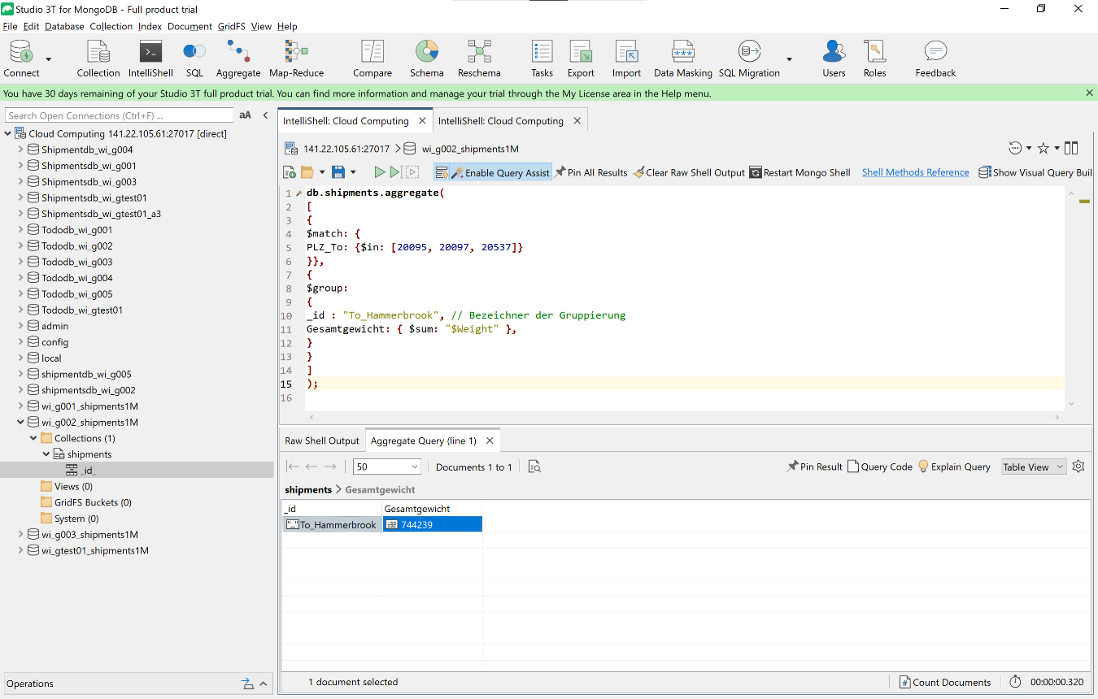 Gesamtgewicht: 744239

**Wie viele Lieferung nach St. Georg waren schwerer als 2kg?**

db.shipments.aggregate(

[

{

$match: {

PLZ_To: {$in: [20097, 20099, 20354, 22087] }, Weight: { $gt: 2000 }

}},

{

$group:

{

_id : "over2000", // Bezeichner der Gruppierung

rowCount: { $sum: 1 }

}

}

]

);

Ein Bild, das Text enthält.

Antort: 77